



1.1 PREZENTAREA GENERALÅ A PROCESORULUI DE TABELE

Un loc important în sistemul programelor de biroticå îl ocupå procesoarele de tabele şi reprezentåri grafice dintre care Excel 97 face obiectul prezentårii noastre.
Aceste procesoare de tabele sunt instrumente software de mare putere, destinate prelucrårii informaţiilor dispuse sub formå de tabel, într-o mare varietate de structuri: bugete, balanţe de verificare, bilanţ, facturi, analize etc..
Excel 97 s-a impus în categoria procesoarelor de tabele prin bogåţia de funcţii, simplitatea utilizårii, ergonomie, fiind utilizate cu succes în domeniul afacerilor, în previziuni, simulåri economice şi analize statistice, în activitåţi curente de birou etc.

Concepte de bazå ale calculului tabelar

Un procesor de tabele este o aplicaţie informaticå care permite lucrul cu foi de calcul. O asemenea foaie seamånå foarte mult cu un tabel întocmit pe hârtie, având înså multiple avantaje faţå de acesta.
Foaia de calcul este un spaţiu plan, delimitat precis şi organizat în linii şi coloane.
Fiind o matrice, foaia de calcul poate fi asimilatå unui tabel ce este formatå din 256 de coloane, numerotate de la A la IV şi 16.384 de linii (2¹⁴). Aceste linii şi coloane definesc 4.194.304 de celule.
Celula se poate defini ca fiind o intersecţie a unei linii cu o coloanå. O celulå poate conţine 256 de caractere, semnificând valori, şiruri de caractere, funcţii sau formule.
Celula curentå (celula activå) este celula în care se aflå cursorul şi care este afişatå pe ecran cu marginile îngroşate. Acest mod particular de afişare poartå numele de cursor Excel.
Cel mai des, introducerea datelor în foaia de calcul se face prin celula care conţine cursorul.
Coordonatele celulei (referinţe) reprezintå perechea formatå din litera coloanei şi numårul liniei care definesc celula respectivå ( de ex. A3, F8, AD196, etc). Coordonatele pot fi:
- “relative” cu sintaxa prezentatå mai sus: A3, F8 etc.
- “absolute” cu sintaxa urmåtoare: $A$3, $F$8, $AD$196 etc.
- “mixte” cu sintaxa: $A3 sau A$3, $F8 sau F$8 etc.
Ele se mai numesc şi referinţe deoarece sunt utilizate în formule şi funcţii pentru a indica poziţia celulei al cårei conţinut este preluat în formula/funcţia respectivå. Modul lor de utilizare va fi prezentat în paragraful "Calcule pe bazå de formule".

Tipuri de câmpuri dintr-o tabelå
(coordonate, nume)

A | A | B | C | D | E | F | G | H | I | J | K | ... | ... | IV
1 |  |  | Câmp orizontal :
2 |  |  | A:C4 .. A:G4 |  |  |  |  |  |  |  | K2
3 |  |  | Nume : CMP1
4 |  |  | C4 |  |  | G4 |  |  |  |  |  | Câmp vertical:
5 |  |  |  |  |  |  |  |  |  |  |  | A:K2..A:K11
6 |  |  |  |  |  |  |  |  |  |  |  | Nume : CMP4
7 |  |  |  | D7
8 |  | B8
9 | Câmp celulå:
10 | A:B8.. A:B8
11 | Nume:CMP2 |  |  |  |  |  |  |  | I11 |  | K11
12 |  |  |  |  | Câmp mixt
... |  |  |  |  | A:D7..A:I11
... |  |  |  |  | Nume:CMP3
Fig. 1.1 Tipuri de câmpuri
Plaja de celule (câmp) este un ansamblu de celule adiacente, având drept coordonate liniile şi coloanele aferente. Câmpul poate fi definit pe cel puţin o celulå (câmp celulå), pe mai multe coloane şi o singurå linie (câmp orizontal), pe o coloanå şi mai multe linii (câmp vertical) şi pe mai multe linii şi coloane (câmp mixt), ca în figura 1.1.
Precizåm cå şi în cazul plajelor de celule referirea se face tot prin coordonate, sintaxa fiind : nume-foaie!coordonate-celulå:coordonate-celulå. De exemplu, utilizând exprimarea în coordonate relative, se va nota astfel: Sheet1!C4:G4
Registrul de lucru. Tipul obişnuit de document sau fişier din Microsoft Excel 97 este registrul de lucru (workbook). Registrele de lucru conţin foi (sheet); acestea pot fi foi de calcul, foi de diagramå şi foi de macrocomenzi. Numele fiecårei foi apare în partea de jos foii-ecran, într-o zonå pentru care care acceptam denumirea de "tab". ¥n figura 1.2 se pot observa tab-urile cu numele: Sheet1, Sheet2 şi Sheet3. În cadrul unui registru de lucru foile pot fi rearanjate, redenumite, inserate sau eliminate. Un registru de lucru este salvat sub forma unui fişier cu extensia .XLS şi poate conţine orice numår de foi (limita este datå de capacitatea calculatorului).
Fig. 1.2 Meniul FORMAT
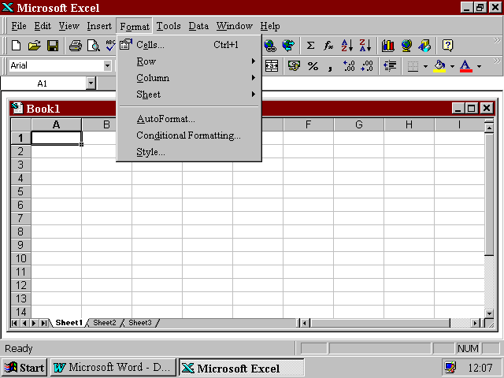

Utilizatorul poate crea sau salva noi registre de lucru, poate crea copii de rezervå şi poate restaura un document pierdut, poate utiliza un registru creat anterior şi îl poate vizualiza înainte de imprimare.
Meniurile. În executarea unei anumite operaţii utilizatorul este asistat de un sistem de meniuri organizate ierarhic (în cascadå) în meniuri şi submeniuri. Meniurile permit definirea comenzilor ce urmeazå a fi executate. Ele sunt apelate prin selectarea meniului respectiv, exemplu: meniul Format di fig.1.2.
Acest meniu este afişat ca urmare a selectårii opţiunii Format din meniul principal. Opţiunile din meniul principal sunt structurate pe orizontalå, sub forma unei “bare de meniu”.
Existå o standardizare a sistemului de meniuri, astfel:
• dacå o comandå este urmatå de trei puncte (...) înseamnnå cå prin selectarea ei va fi afişatå pe ecran o fereastrå de dialog cu utilizatorul, prin care acesta este solicitat så furnizeze noi informaţii;
• dacå o comandå este urmatå de semnul () înseamnå cå prin selectarea ei va fi afişat un submeniu;
• dacå o comandå este afişatå cu intensitate mai slabå înseamnå cå nu este operabilå;
• dacå o comandå este însoţitå de ( ) sau iconul corespunzåtor este pe poziţia “apåsat”, înseamnå cå ea este deja activå.
În plus meniurile conţin în dreptul fiecårei comenzi numele tastei (combinaţiilor de taste) funcţionale prin care se poate lansa de la tastaturå comanda respectivå.
Meniurile contextuale sunt organizate pe logica unui meniu vertical şi conţin comenzi aferente obiectului selectat. Activarea meniului contextual se face prin selectarea “contextului” şi acţionarea butonului drept al mouse-ului.

Gestionarea registrelor de lucru (WorkBook)

Ori de câte ori deschidem, salvåm sau închidem un fişier în MS Excel 97, deschidem, salvåm sau închidem un fişier registru de lucru.
Registrul de lucru se deschide implicit cu 16 foi de calcul (Sheet1, ... Sheet16).

Selectarea foilor dintr-un registru

a) Selectarea unei singure foi se realizeazå executând un click pe tab-ul foii curente (Sheet 1, în fig. 1.2);
Dacå înså se apaså butonul drept al mousului, utilizatorul va avea acces la opţiunile unui meniu contextual, opţiuni ce conţin comenzi pentru:
• inserare foaie nouå (INSERT…)
Inserarea se poate face precizând tipul foii. ¥ntr-un registru de lucru pot exista 5 tipuri de foi şi anume:

Tip | Utilizare
Worksheet (Foaie de calcul) | Introducerea si calcularea de date
Chart (Foaie diagrama) | Diagrame neîncorporate într-un registru de lucru
MS Excel 5.0 Dialog (Dialog) | Limbajul Visual Basic din MS Excel
MS Excel 4.0 Macro (Foaie de macrocomandå MS Excel 4.0) | Compatibilitatea cu versiunile anterioare
International Macro Sheet (Foaie de macrocomandå internaţionalå) | Compatibilitatea cu versiunile anterioare

Tabel 1.3 Tipuri de foi de calcul

• ştergere foaie (DELETE)
• redenumire foaie (RENAME)
• mutare sau copiere foaie în registrul de lucru activ sau într-un alt registru de lucru (MOVE or COPY...)
• afişarea ferestrei MS Visual Basic ce permite vizualizarea procedurilor ataşate foii respective (VIEW CODE).
Oricare din operaţiile prezentate se pot aplica unei foi sau unui grup de foi (simultan). Gruparea foilor se realizeazå prin operaţia de selectare.

b) Selectarea mai multor foi

- pentru a selecta foi adiacente se executå un click pe primul tab-foaie (utilizând butonul stâng al mouse-ului), se apaså tasta SHIFT şi concomitent se face click pe tabul corespunzåtor ultimei foi din grup;
- pentru a selecta foi neadiacente se face click pe tabul primei foi din grup, se apaså tasta CTRL şi apoi se clicheazå succesiv pe tabul fiecårei foi care va face parte din grup;
- pentru a selecta toate foile se alege din meniul contextual al foii comanda SELECT ALL SHEETS.
Atâta timp cât sunt selectate mai multe foi, în meniul contextual este adåugatå comanda UNGROUP SHEETS necesarå pentru a realiza deselectarea.

Gestionarea ferestrelor

Ferestrele multiple fac mai uşoarå introducerea, compararea, stabilirea de formate şi editarea de date în:
- pårţi diferite ale unei foi
- foi diferite din acelaşi registru de lucru
- douå sau mai multe registre de lucru
Pentru gestionarea ferestrelor se utilizeazå meniul WINDOW, cu urmåtoarele optiuni :
- New window : creazå o nouå fereastrå într-un registru de lucru;
- Arrange : permite aranjarea verticalå sau orizontalå a ferestrelor
deschise simultan, permiţând vizualizarea concomitentå a
informaţiilor din ferestre diferite;
- Hide : ascunde fereastra activå;
- Unhide : efect invers selectårii opţiunii Hide.
- Split : secţioneazå în patru, ecranul foii de calcul permiţând
defilarea independentå pe cele patru zone
- Freeze Panes : blocheazå în timpul defilårii coloanele din stânga celulei
dorite, respectiv liniile de deasupra.
Când o fereastrå nu mai este utilå ea poate fi închiså, fårå a fi necesarå închiderea fişierului registru de lucru.

Componentele ferestrei document în Excel

Lansarea în execuţie a aplicaţiei se realizeazå prin dublu click pe iconul Microsoft Excel. Efectul este afişarea ecranului Excel, figura 1.4.
Se observå cu uşurinţå elementele standard ale unei ferestre WINDOWS şi anume:
- bara de titlu, flancatå în stânga de butonul meniului sistem ( meniu ce conţine opţiuni pentru gestionarea ferestrei WINDOWS), iar în dreapta de butoanele pentru minimizare/maximizare fereastrå şi închidere aplicaţie;
- bara de meniuri ale aplicaţiei;
- bara/barele de instrumente standard; prin activarea cu ajutorul mouse-ului a unui instrument se realizeazå efectuarea rapidå a uneia dintre operaţiile curente;
- bara de formule: serveşte pentru introducerea datelor, vizualizarea şi modificarea conţinutului celulelor;
- fereastra aferentå foii de calcul active;
- bara de defilare “orizontalå” care cuprinde butoane pentru “råsfoirea” registrului de lucru foaie cu foaie (înainte / înapoi ), poziţionare la început () / sfârşit () de registru, taburile foilor din registru şi bara de defilare în cadrul foii active;

Structura ferestrei de ecran Excel 97

Fig. 1.4 Ecranul EXCEL 97
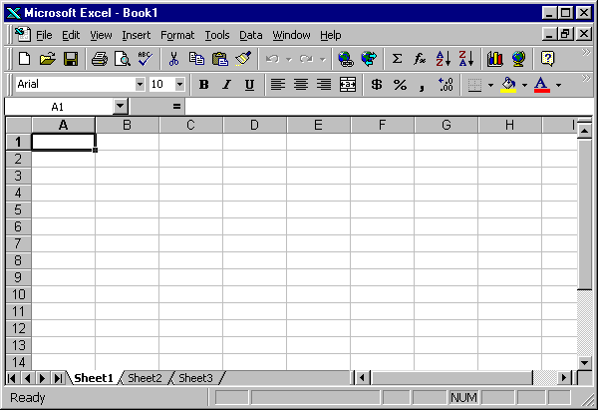

- linia de stare: furnizeazå permanent informaţii în legåturå cu modul de lucru curent.
Dacå se doreşte mårirea suprafeţei de ecran pentru fereastra aferentå foii de calcul active, se poate renunţa la afişarea unora dintre barele componente, prin selectarea meniului VIEW şi dezactivarea optiunilor respective.
Invers, dacå se doreşte afişarea unei anumite bare de instrumente (Excel are 13 astfel de bare, la care se pot adåuga încå multe altele create de utilizator) se selecteazå meniul VIEW, se activeazå comanda TOOLBARS... şi se marcheazå casetele corespunzåtoarei barelor de instrumente necesare.
Ieşirea din sesiunea de lucru EXCEL se realizeazå prin dublu click pe butonul meniului sistem sau prin comanda File Quit.

Structura foii de calcul

Foaia de calcul este documentul principal care se utilizeazå în Excel pentru a stoca şi manipula date. Ea face parte întotdeauna dintr-un registru de lucru, alåturi de foi diagramå, module Visual Basic etc., numårul lor nefiind limitat decât de memoria disponibilå.
Coloanele sunt identificate prin una sau douå litere (A,B, ... AA, ... IV). Liniile sunt identificate prin numere (de la 1 la 16384). O celulå (definitå prin intersecţia unei linii cu o coloanå) este identificatå prin referinţa sa, adicå prin coordonatele coloanei şi liniei în care se aflå (de ex.B2). Celulele pot fi grupate în câmpuri (plaje de celule). Un câmp este de formå rectangularå şi poate fi identificat prin coordonatele colţurilor opuse (stânga sus, dreapta jos), delimitate prin caracterul “(:)”. De exemplu B3:E10 defineşte câmpul format din 32 celule care începe la celula B3 şi se încheie la celula E10.
O celulå poate conţine informaţii (text, numere, date calendaristice) sau formule de calcul, caz în care în celulå va fi afişat rezultatul calculului (figura 1.5)
Conceperea unei foi de calcul

Conceperea prezentårii şi organizårii unei foi de calcul este deosebit de importantå pentru vizualizarea informaţiilor pe care foaia le conţine. De aceea este indicat så se parcurgå urmåtoarele etape:

1. Stabilirea « ideii generale »
Fiecare foaie de calcul trebuie conceputå având în vedere scopul foii de calcul respective, care sunt datele necesare, cine va fi utilizatorul ei.
În cazul unei foi de calcul care permite efectuarea de simulåri, se recomandå structurarea pe zone. În general o foaie de calcul cuprinde patru zone: zona de ipoteze, zona de date, zona de calcule şi zona de rezultate. În cazul foilor ce conţin baze de date se impune crearea unor zone de criterii pentru filtrarea informaţiilor din baza de date şi eventual a unor zone de afişare a rezultatelor filtrårilor. În aceste cazuri este indicatå utilizarea mai multor foi de calcul care så cuprindå parte din aceste zone, de exemplu: o foaie cu zonele de ipoteze, o alta cu zonele de criterii, ş.a.m.d., evitându-se pe cât posibil crearea de foi de calcul uriaşe, greu de utilizat. În plus regruparea tuturor ipotezelor societåţii într-o singurå foaie uşureazå reutilizarea lor în mai multe foi sau registre de lucru.

2. Introducerea în foaia de calcul a informaţiilor reprezentând titluri:
- titlul tabelului, data creårii
- etichetele de coloane şi de linii
- comentarii ataşate celulelor
- zone de test, eventuali separatori.

3. Introducerea datelor iniţiale
Datele iniţiale trebuie înţelese ca date primare. Pe cât posibil nu trebuie så fie preluate sub formå de date iniţiale, date ce pot fi obţinute prin calcule. Chiar dacå uneori este mai dificil de utilizat formule, ele trebuie preferate valorilor absolute; orice schimbare intervenitå valoarea iniţialå se va repercuta automat în toate formulele care o utilizeazå direct sau indirect diminuându-se la maximum riscul de eroare. Volumul datelor iniţiale trebuie redus la minim.

4. Introducerea formulelor
Se recomandå utilizarea referinţelor nominale de celule/zone şi a formulelor scurte. Dacå este necesarå efectuarea de calcule complexe (formule mari) este indicatå descompunerea în calcule parţiale plasate în celule diferite. Utilizarea referinţelor nominale micşoreazå erorile de manipulare posibile.

5. Formatarea foii de calcul
Aceasta trebuie realizatå (dacå este posibil) în conformitate cu formatele cu care utilizatorul este familiarizat. Pentru aceasta este necesarå inserarea de celule/linii/coloane vide, chenare, etc. pentru a permite “citirea” cu uşurinţå a foii de calcul. Spre exemplificare prezentåm în continuare un formular de bilant (pentru trei exerciţii financiare consecutive), realizat într-o foaie de calcul (fig. 1.5).

ACTIV | 1995 | 1996 | 1997
Imobilizåri Necorporale | 0 | 0 | 283
Cheltuieli de constituire şi de cercetare
Dezvoltare
Concesiuni, brevete, alte drepturi similare
Fond comercial
Alte imobilizari
Imobilizari in curs
Imobilizari Corporale | 84792 | 433899 | 0
Terenuri
Cladiri şi construcţii speciale | 15083 | 300882
Maşini si utilaje | 143690 | 38737
Alte imobilizåri corporale | 21685 | 10805
Imobilizåri în curs | 33655 | 83475
Imobilizari Financiare | 0 | 0 | 0
Titluri de participare | 0 | 0
Alte titluri imobilizate
Creanţe imobilizate
TOTAL ACTIVE IMOBILIZATE | 84792 | 433899 | 283
Stocuri | 109873 | 140619 | 1512
Materii prime şi materiale |  | 16973
Obiecte de inventar şi stocuri aflate la terţi
Producţie în curs
Produse finite | 109873 | 123646 | 1512
Alte active circulante | 424864 | 872676 | 25791
Furnizori - Debitori | 44340 | 62864 | 280
Clienţi şi conturi asimilate | 169397 | 504544 | 16682
Acţionari-capital subscris şi nevårsat |  | 0
Alte creanţe | 50976 | 270256 | 338
Titluri de plasament | 0 | 0 | 278
Conturi la bånci, casa şi acreditive | 160151 | 35012 | 8213
TOTAL ACTIVE CIRCULANTE | 534737 | 1013295 | 27303
Cheltuieli constatate în avan | 0 | 68257 | 0
Diferenţe de conversie activ | 0 | 101233 | 328
TOTAL CONTURI DE REGULA-RIZARI ªI ASIMILATE | 0 | 169490 | 328
Prime privind rambursarea obligaţiunilor | 0 | 0 | 0
TOTAL ACTIV | 619529 | 1616684 | 27914
PASIV | 1995 | 1996 | 1997
Capital social din care : | 200 | 227460
-capital subscris şi vårsat | 200 | 227460 | 20000
Prime legate de capital | 0 | 0 | 20000
Diferenţe din reevaluare |  | 0 | 4000
Rezerve | 40 | 29315
Rezultatul reportat | 0 | 0 | 3346
Rezultatul exerciţiului | 51795 | 111118 | 73
Fonduri | 54497 | 206728 | 850
Subvenţii pentru investiţii
Provizioane reglementate | 0 | 0 | 470
TOTAL CAPITALURI PROPRII | 106532 | 574621 | 28739
Provizioane pentru riscuri | 0 | 0 | 0
Provizioane pentru cheltuieli | 0 | 40200 | 100
TOTAL PROVIZIOANE PENTRU RISCURI SI CHELTUIELI | 0 | 40200 | 100
Imprumuturi si datorii asimilate din care : | 0 | 0
-pe termen mediu si lung | 0 | 0 | 5418
Furnizori si conturi asimilate | 155108 | 366582 | 5176
Clienti - Creditori | 0 | 853 | 10547
Alte datorii | 305229 | 532171 | 1249
Banca | 0 | 0 | 5711
TOTAL DATORII | 460337 | 899606 | 28101
Venituri inregistrate in avans | 3703 | 0
Diferente de conversie pasiv | 48957 | 102257 | 275
TOTAL CONTURI DE REGULA-RIZARE SI ASIMILATE | 52660 | 102257 | 275
TOTAL PASIV | 619529 | 1616684 | 57215
EGALITATE BILANT | 1991 | 1992 | 1993
ACTIV | 619529 | 1616684 | 27914
PASIV | 619529 | 1616684 | 57215
** DIFERENTE** | 0 | 0 | -29301

Fig. 1.5 Stuctura bilanţului

6. Verificarea şi testarea foii de calcul
Trebuie verificat totul şi mai ales formulele. Pentru aceasta se face apel la valori ale datelor de intrare pentru care se cunosc rezultatele diferitelor celule.

7. Ataşarea unui plan desfåşuråtor
Excel permite crearea (automatå sau de cåtre utilizator) a unui ”plan desfåşuråtor” (outline), plan ce poate fi afişat “in extenso “ cu toate detaliile sau “restrâns” când detaliile sunt “ascunse”. Se realizeaza astfel o sintetizare a foii de calcul. Datoritå acestei facilitåţi se pot ascunde sau afişa pâna la opt nivele de detaliu din rânduri sau coloane. În acest fel informaţia devine mai uşor de citit şi de comparat. Unei foi de calcul i se poate ataşa un singur plan desfåşuråtor. Modalitåţile de rezolvare sunt urmåtoarele:
a) automat
Pentru exemplificare reluåm foaia ce conţine formularul de bilanţ. Îi ataşåm automat un plan desfåşuråtor, astfel:
-selectåm întregul formular;
-selectåm din meniul Data opţiunea Group and Outline; Auto Outline.
Implicit Excel presupune cå rândurile de cumul sunt dedesubtul rândurilor de detaliu (Summary rows below detail), iar coloanele de cumul sunt la dreapta coloanelor de detaliu (Summary columns to right of detail). Utilizatorul poate schimba direcţia de calcul modificând setårile din fereastra Setting (figura 1.6). şi acţionând butonul Create. Afişarea acestei ferestra se face cu comanda Data; Group and Outline, Setting…

Ca urmare în partea stângå a foii de calcul apare o zonå cu butonaşe de nivel (numerotate 1,2,3,…) şi cu butonaşe de ascundere/afişare detalii ([_]/[+]). Acţionarea butonaşelor [-] (cu ajutorul mouse-ului), face så disparå liniile de detaliu; pentru reafişarea lor se acţioneazå (tot prin intermediul mouse-ului) butonaşele [+].
Dacå planul desfåşuråtor este creat pe linii,butonaşele apar în stânga antetelor de linii; dacå este creat pe coloane, butonaşele apar în zona de deasupra antetelor de coloane. Un plan desfåşuråtor poate fi realizat şi simultan pe linii si coloane.

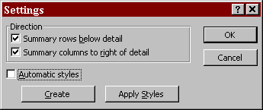
Fig. 1.6 Caseta de setare

b) manual
Pentru ataşarea manualå a unei structuri de plan desfåşuråtor se procedeazå astfel:
- se selecteazå celulele pentru grupare, corespunzåtoare unui nivel, exclusiv celula ce conţine formula de cumulare (în caz cå existå!)
- se alege comanda Data; Group and Outline; Group. În cazul în care nu au fost selectate rânduri sau coloane întregi, va apare fereastra de dialog Group.
- din caseta de dialog Group se selecteazå Rows sau Columns.
- se acţioneaza butonul OK dupå care se repetå procedeul pentru fiecare nivel de grupare în parte.
Anularea unei grupåri se face cu comanda Data; Group and Outline, Ungroup.
În figura 1.7 este prezentatå o parte din planul desfåşuråtor aferent formularului de bilanţ.

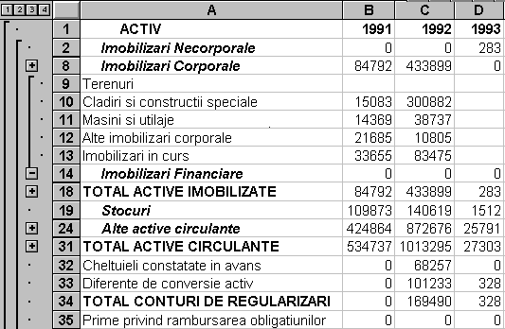
Fig. 1.7 Plan desfåşuråtor



